Ditch Witch®
Ланцьгові екскаватори і плуги для укладання каблі

Zahn® | 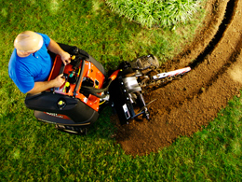 | Гідростатичний привід на два або чотири кола, шарнірне з’єднання дозволяє управляти закручуванням під час копання, конфігурація ланцюгів для різних ґрунтових умов, гідравлічне піднесення плеча екскаватора. На вибір ходова колісна система або гусенична типу Quad.
RT12/16/20/24 | 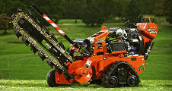 | Вручну проведені компактні ланцюгові екскаватори з гідравлічним приводом гусениць і приладу. Плавне керування рухом на різних ґрунтових умовах, гідравлічне управління стрілою екскаватора дозволяє на поступову глибокість копання. Ходова гусенична частина запевнює добре зчеплення.
RT30 |  | RT-30 є найменшою машиною з лініі ланцюгових екскаваторів, обладнаних комфортним робочим місцем. Двигун Kubota® потужністю 24 КМ, система гідростатична, маневреність, легкість в управлінні, мінімум техобслуговування. Такі характеристики роблять цю модель дуже економічною в експлуатаціі.
RT45 | 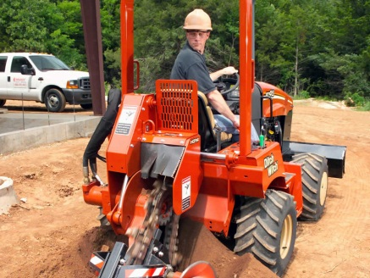 | Міцна гідравлічна машина яку можна обладнати в ланцюговий екскаватор, вібруючий кабельний плуг або пилу для жорсткого ґрунту. Привід на чотири кола і управління поворотом коліс двох ось, позволяє працювати навіть в обмежених просторах.

